**MINISTERIO DE EDUCACIÓN AUDITORIA INTERNA CUA No.:107518**

**MINISTERIO DE EDUCACIÓN ACTIVIDADES ADMINISTRATIVAS**

**Actividad administrativa de verificación de entrega de los programas de apoyo a los establecimientos educativos con Organizaciones de Padres de Familia -OPF-, en la Dirección Departamental de Educación Guatemala Norte.**

**GUATEMALA, MARZO DE 2021**

**INDICE**

INTRODUCCION 1

OBJETIVOS 1

ALCANCE DE LA ACTIVIDAD 1

RESULTADOS DE LA ACTIVIDAD 2

ANEXOS 4



# INTRODUCCION

De conformidad con el nombramiento de auditoría No. 107518-1-2021, de fecha 19 de febrero de 2021, emitido por la Licda. Julia Victoria Monzón Pérez, Directora de la Dirección de Auditoria Interna del Ministerio de Educación, fui designado para realizar auditoria administrativa de verificación de la entrega de los programas de apoyo a los establecimientos educativos con Organización de Padres de Familia -OPF-, en la Dirección Departamental de Educación Guatemala Norte.

# OBJETIVOS

GENERAL

Verificar que las Organizaciones de Padres de Familia -OPF-, cumplan con los principales lineamientos establecidos en las circulares 002-2021, 005-2021 y 009-2021, emitidas por DIGEPSA, DIGEFOCE y DIGECADE, para la entrega de los siguientes programas de apoyo: útiles escolares y valija didáctica, alimentación escolar y gratuidad de la educación.

ESPECÍFICOS

Realizar visita a 05 establecimientos educativos con Organización de Padres de Familia -OPF-

Verificar que los productos entregados estén de acuerdo a los lineamientos establecidos.

Determinar si existen deficiencias en la entrega de los productos.

Verificar el procedimiento utilizado para las bolsas de productos no entregados. Verificar que se apliquen los protocolos establecidos por el Ministerio de Educación, para la entrega de los programas de apoyo.

# ALCANCE DE LA ACTIVIDAD

Se realizó por medio de muestra, visita a cinco establecimientos educativos situados en la zona 6 de esta capital (ver anexo 1), jurisdicción de la Dirección Departamental de Educación Guatemala Norte, para verificar el cumplimiento de los principales lineamientos establecidos en las circulares 002-2021, 005-2021 y 009-2021, emitidas por la Dirección General de Participación Comunitaria y Servicios de Apoyo -DIGEPSA-, Dirección General de Fortalecimiento de la Comunidad Educativa -DIGEFOCE- y Dirección General de Gestión de Calidad Educativa -DIGECADE-, correspondiente a la entrega de útiles escolares, valija didáctica, alimentación escolar y gratuidad de la educación, durante el período comprendido del 22 al 26 de febrero de 2021.

Así mismo, se verificó el procedimiento utilizado para las bolsas de alimentación escolar y útiles escolares que no fueron entregadas a padres de familia y el cumplimiento de los protocolos establecidos por el Ministerio de Educación para reducir el riesgo de contaminación de Covid-19 para la entrega de los programas de apoyo antes descritos.

El alcance fue limitado derivado a que en las visitas realizadas no fue posible verificar la entrega de la valija didáctica y los productos de gratuidad de la educación, ya que en dos centros educativos no habían sido adquiridos dichos artículos y en tres establecimientos educativos fueron proporcionados por parte de las Organizaciones de Padres de Familia -OPF-, a los directores y personal docente en forma parcial o total en fechas previas a la visita de auditoría.

# RESULTADOS DE LA ACTIVIDAD

De conformidad con la participación en el proceso de verificación de entrega de los programas de apoyo, se realizaron las siguientes actividades:

Se constató que los productos de alimentación escolar estaban embalados higiénica y adecuadamente y contenían alguna de las opciones de compra descritas en la circular DIGEPSA-05-2021, y se utilizó el formulario PRA-FOR-141 para documentar su entrega a los padres de familia.

Se verificó que los útiles escolares fueron embalados adecuadamente y los productos adquiridos se efectúo según la circular DIGEPSA-09-2021, y se usó el formulario PRA-FOR-02 para evidenciar la entrega a los padres de familia.

Se constató documentalmente que en tres centros educativos fueron proporciondos al personal docente en forma total o parcial, los insumos de la valija didáctica y los productos de gratuidad de la educación, por parte de las Organizaciones de Padres de Familia -OPF-, que documentaron la entrega utilizando las formas "PRA-FOR-03 Formulario de Entrega de Valija Didáctica y PRA-FOR-107 Comprobante de Entrega / Recepción al Director del Centro Educativo Programa Gratuidad de la Educación", respectivamente; y en la Escuela Oficial Urbana para Niñas No. 95, República de Austria y Escuela Oficial Urbana de Varones No. 3, Alejandro Marure, dichos materiales no habían sido adquiridos a la fecha de la visita de la auditoría.

Se confirmó que adentro de los centros educativos visitados se cumplió con el protocolo establecido por el Ministerio de Educación para reducir el riesgo de contaminación de Covid-19 en la entrega de los programas de apoyo.

Los centros educativos visitados cumplieron con los lineamientos establecidos para la entrega de los programas de apoyo de útiles escolares y alimentación escolar, y no existen deficiencias significativas por revelar.

ESWIN GUILLERMO ORTIZ

Auditor

JORGE ALVARO SALAZAR PINEDA

Supervisor

MILDRED LORENA FUENTES DE LEON

Sub Director

JULIA VICTORIA MONZON PEREZ

Director

# ANEXOS

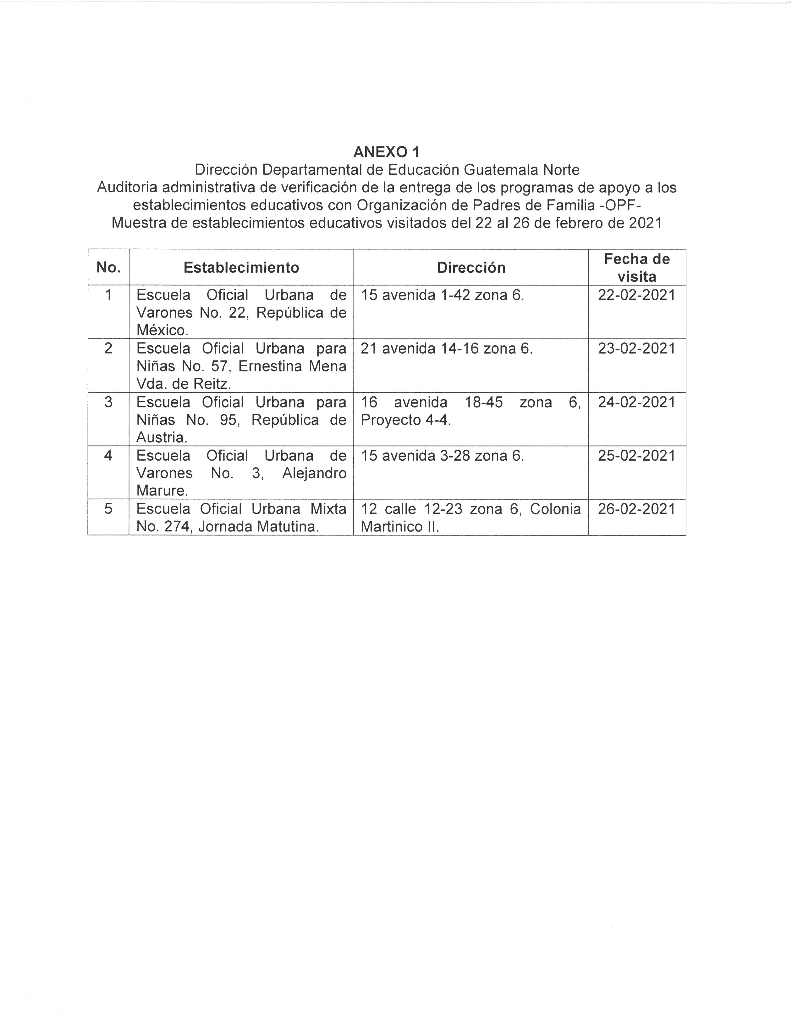Anexo 1